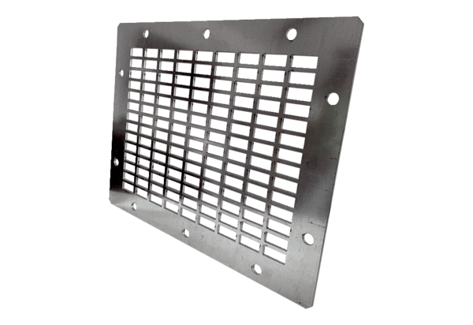Kifúvó védőrács SGAI GR 25Csomagolási egység: 1 darabVálaszték: C
Termékszám: 0073.0427Gyártó: MAICO

